BTS MÉTIERS DE LA MODE
CHAUSSURE - MAROQUINERIE

Épreuve E 4 : Conception, développement et réalisation de produit

Sous-épreuve U.43 :
INDUSTRIALISATION DU PRODUIT

SESSION 2018

_______

Durée : 38 h
Coefficient : 4
_________

Documents et éléments à rendre :

- Fichiers numériques (dans un dossier portant votre nom).
- Dossier d’industrialisation
- Étude CAO

- Documents imprimés
- Dossier d’industrialisation

- Prototype du modèle VIGO étiqueté à votre nom.

Dès que le sujet vous est remis, assurez-vous qu’il est complet
Le sujet comporte 10 pages, numérotées de 1/10 à 10/10

Table des matières :

Compétences terminales évaluées 3
Contexte de l’étude 4
1ère Partie : CONCEPTION ET PROTOTYPAGE 5
2éme Partie : RÉALISATION DU PROTOTYPE 5
3ème Partie : ÉTUDE DES BESOINS MATIÈRES ET COMPOSANTS 5
4ème Partie : COMMUNICATION AVEC L’ENTREPRISE DE SOUS-TRAITANCE 6
5ème Partie : RÉDACTION DU DOSSIER D’INDUSTRIALISATION 6
Annexe 1 : Cahier des charges modèle VAGUE 7
Annexe 2 : Cahier des charges modèle VIGO 8
Annexe 3 : Les différentes versions envisagées pour la commercialisation. 9
Annexe 4 : Cadre de collection des matières 10

Compétences terminales évaluées

Intitulé
C1.52 | Concevoir et extraire numériquement les gabarits du modèle.
C1.522 | Convertir les gabarits en vue d’une découpe numérique. Simuler la découpe et corriger si nécessaire les paramètres d’affectation des outils pour répondre aux contraintes techniques et de production.
C1.61 | Rechercher les solutions  (matériaux / procédés / coûts) adaptés au produit
C1.62 | Réaliser des essais techniques nécessaires à la mise au point du produit.
C1.7 | Superviser la réalisation des prototypes, caractériser leurs performances, et contrôler leur conformité au cahier des charges.
C1.71 | Réaliser tout ou partie d’un prototype.
C2.3 | Définir les outillages et configurer les moyens de production.
C2.42 | Définir les besoins en composants et accessoires.
C2.6 | Réaliser le dossier d’industrialisation.
C2.61 | Élaborer et rédiger les documents de mise en production.
C3.51 | Assurer les échanges techniques internes et externes en français et en anglais.

Contexte de l’étude

L’entreprise DAUPHINÉ SHOES est spécialisée dans la fabrication de chaussures. Pour la collection Printemps-Été 2019, afin de diminuer les coûts d’études, il a été décidé de s’inspirer du modèle VAGUE pour fabriquer le modèle VIGO.

Remarque :
- Sauvegarde et enregistrement des fichiers : l’ensemble des fichiers numériques seront sauvegardés sur le réseau pédagogique de l’établissement (HARP). Le nom de fichier doit être clair et comporter votre nom. Enregistrer fréquemment et réaliser aussi des sauvegardes sur clé USB.

A partir

des annexes
- cahier des charges du modèle VAGUE (annexe 1) ;
- cahier des charges du modèle VIGO (annexe 2) ;
- présentation des différentes versions (annexe 3) ;
- cadre de collection des matières (annexe 4) ;
des fichiers numériques mis à disposition
- Fichier numérique du plan du modèle VAGUE.cdb ;
- Technique de développement d’un onglet ;
- Cadres de mise en page CAO dans différents formats.

des matières et fournitures mises disposition
- peausseries dessus et doublure ;
- fils, lacette, colle de positionnement, colle à souder et toute autre petite fourniture nécessaire à la réalisation du prototype ;
- forme et première de montage VISA. Nota : pointures et pieds (droit ou gauche) en fonction du tableau de répartition présenté en début d’épreuve ;
- plaque pour bout souple ;
- plaque pour contrefort ;
- plaque de non tissé pour les sous œillets.

1ère Partie : CONCEPTION ET PROTOTYPAGE

À partir du fichier numérique du modèle VAGUE.cdb et en tenant compte des spécifications du cahier des charges, adapter le modèle existant pour concevoir le modèle VIGO.
- Modifier le plan du modèle VAGUE pour obtenir le modèle VIGO selon les impératifs du cahier des charges pour l’ensemble des composants (dessus, doublure, renforts).
- Paramétrer le fichier CAO pour une graduation sérielle et graduer dans la pointure attribuée.
- Concevoir la nomenclature numérique descriptive du modèle VIGO (dessus, doublure et renforts de la tige).
- Concevoir les fiches numérique d’apprêtage des pièces.
- Préparer le fichier pour une découpe numérique. Intégrer la gestion des matières et des pointures.
- Convertir les gabarits en vue d’une découpe numérique.

2éme Partie : RÉALISATION DU PROTOTYPE

À partir des fichiers de découpe numérique du modèle VIGO, des matières et fournitures mises à disposition, réaliser un pied.
- Réaliser la découpe des éléments.
- Rédiger la gamme opératoire sur tableur de la coupe et du piquage. La gamme opératoire du modèle VIGO (de la coupe-piquage). La gamme doit présenter les opérations, les matériels, les outillages, les détails techniques comme les programmes. Des illustrations photographiques peuvent accompagner le document si nécessaire.
- Réaliser les opérations de parage, de préparation-piquage, piquage et de montage sur forme (sans la pose du semelage).
- Analyser et valider les solutions technologiques mises en œuvre en rédigeant un document numérique.

3ème Partie : ÉTUDE DES BESOINS MATIÈRES ET COMPOSANTS

Le modèle VIGO est prévu dans 3 versions.
Réaliser une étude sur les besoins de l’ensemble des matières de la tige et des renforts pour toutes les versions (hors sous-œillets). Chiffrer le coût de chaque version. Analyser les résultats.
Mettre en œuvre :
- La méthode ACTO pour les peausseries,
- La méthode des matières homogènes pour les renforts.
Nota : Les spécifications matières sont précisées en annexe.

4ème Partie : COMMUNICATION AVEC L’ENTREPRISE DE SOUS-TRAITANCE

The manufacturing will be realized in subcontracting by the company MONKA situated in the suburb of Craiova (Roumania)

- Build an index card presenting the quality control of the upper of the product VIGO.
- Write an e-mail in which you would indicate the control quality of the upper VIGO. (recipient of the mail : Mr Alexandru BOBESCO technical director : (E-mail address : a.bobesco@monka.ro)

5ème Partie : RÉDACTION DU DOSSIER D’INDUSTRIALISATION

Compiler et mettre en forme le dossier d’industrialisation. Imprimer le dossier.
Rassembler l’ensemble des documents numériques dans le dossier de sauvegarde du réseau Harp.

Annexe 1 : Cahier des charges modèle VAGUE

Modèle : VAGUE | VERSION : 1 |  | Collection : printemps-été 2018
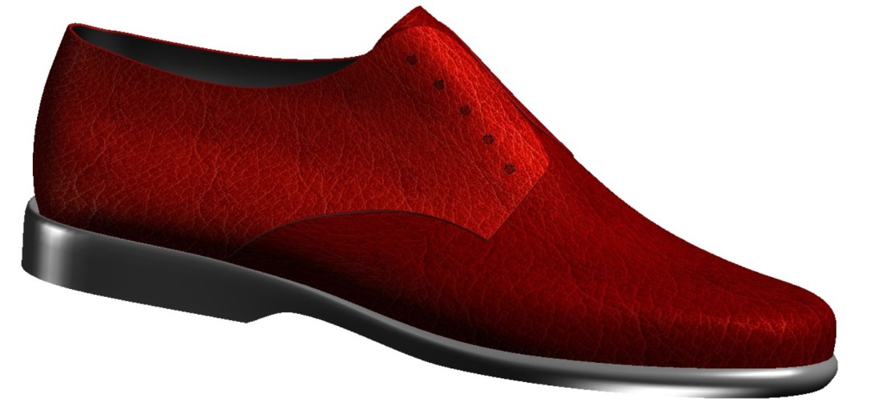
CARACTÉRISTIQUES DU MODELE
Catégorie |  | Femme
Genre |  | Tige basse
Type |  | Derby fantaisie
Forme |  | VISA
Système de pointure |  | Point de Paris
Fabrication |  | Soudée
Hauteur talon |  | 10 mm
Laçage |  | 5 œillets invisibles – diamètre 4 mm – lacets de 60 cm
Claque-languette |  | 1 pièce
Finition des bords |  | Haut de quartiers – rempli 5 mm – sur lacette
 |  | Languette – rempli 5 mm
Densité des points / fils |  | 5 points / cm  dessus PA141/121 ton/ton - doublure PA121/121 ton/ton
Claquage dessus |  | 1 rang
Claquage doublure |  | Soudage
Renfort jointure |  | Baguette droite sur quartiers zig-zag.
Valeur d’assemblage à plat |  | 8 mm
Renfort tige |  | Écrasage jointure | Bande d’écrasage tressée PA/PE largeur 15 mm
 |  | Lacette | Polyamide tressée largeur 4 mm (non-adhésive)
 |  | Autre | Adhésif indéchirable PA 15 mm
Première de montage |  | Cambrionnée – alfacellulose
Bout souple |  | V55P – Thermocollant 1 face – armure polyester
Contrefort |  | RX 5045 – Thermocollant – armure polyester
Semelle |  | Elastomère monobloc

CARACTÉRISTIQUES DE LA FORME
Forme | VISA
Système de pointure | Point de Paris
Pointure mini-maxi | 35 au 41 – pointures entières
Pointure de base | 37
Fabrication | Soudée
Première de forme | Bout | non ferré | Cambrure | ferrée | Emboitage | ferré

Annexe 2 : Cahier des charges modèle VIGO

Modèle : VIGO | VERSION : 1 |  | Collection : printemps-été 2019
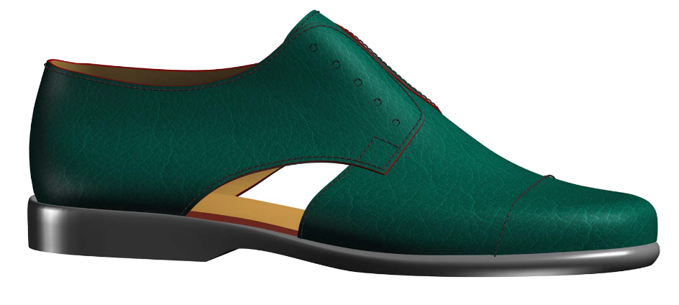
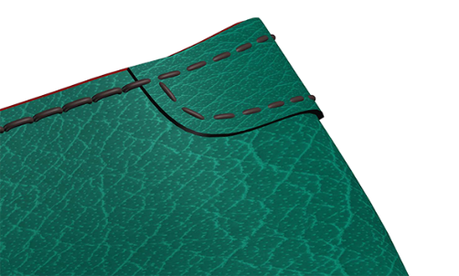

Visuels externe interne (Onglet)
CARACTÉRISTIQUES DU MODELE
Genre |  | Tige basse
Type |  | Derby fantaisie à cambrures ouvertes
Forme |  | VISA
Système de pointure |  | Point de Paris
Fabrication |  | Soudée
Hauteur talon |  | 10 mm
Laçage |  | 5 œillets invisibles – diamètre 4 mm – lacets de 60 cm
Claque-languette |  | 1 pièce
Finition des bords |  | Haut de quartiers – rempli 5 mm – sur lacette
 |  | Languette doublée bord franc.
Densité des points / fils |  | 5 points / cm  dessus PA141/121 ton/ton - doublure PA121/121 ton/ton
Claquage dessus |  | 1 rang
Claquage doublure |  | A définir
Renfort jointure |  | Quartiers jointés avec onglet
Valeur d’assemblage à plat |  | 8 mm
Renfort tige |  | Écrasage jointure | Bande d’écrasage tressée PA/PE largeur 15 mm
 |  | Lacette | Polyamide tressée largeur 4 mm (non-adhésive)
 |  | Autre | Adhésif indéchirable PA 15 mm - non tissé pour sous œillets.
Première de montage |  | Cambrionnée – alfacellulose
Bout souple |  | V55P - Thermocollant 1 face – armure polyester
Contrefort |  | RX 5045 - Thermocollant – armure polyester
Semelle |  | Elastomère monobloc VISA

Version de base pour le prototypage.

Le montage doit pouvoir être réalisé en montage machine.

Annexe 3 : Les différentes versions envisagées pour la commercialisation.

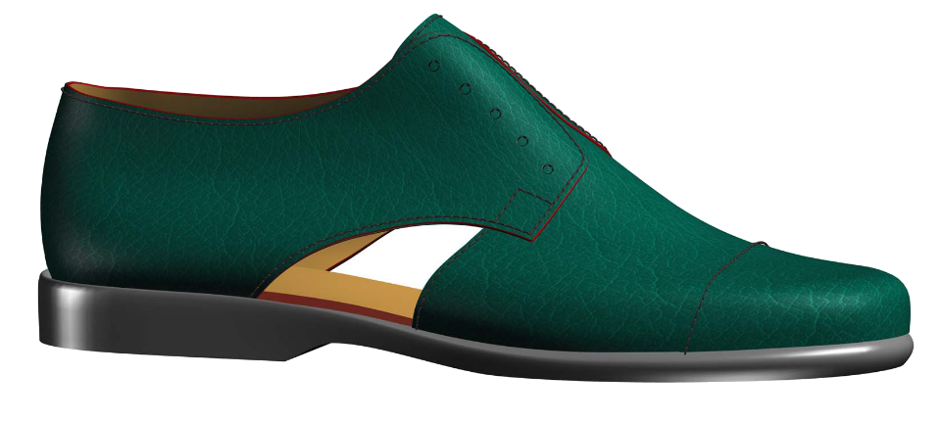
Enrobage première dans la couleur des quartiers.
Vert angelique 17-5734
Version 1 : Dessus 1 ton - doublure 1 ton
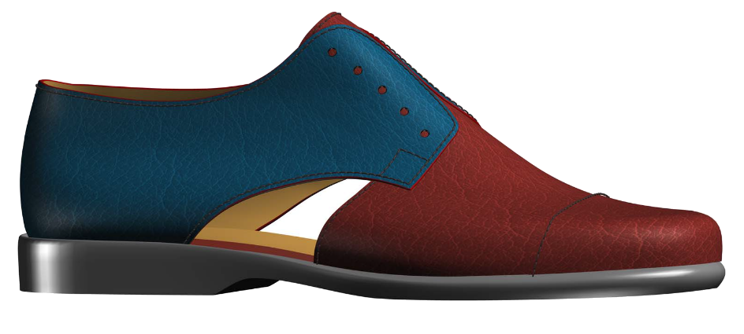
Enrobage première dans la couleur des quartiers.
Bleu 18-4334 TPX
Rouge griotte 19-1321 TPX
Version 2 : Dessus 2 tons - doublure 1 ton
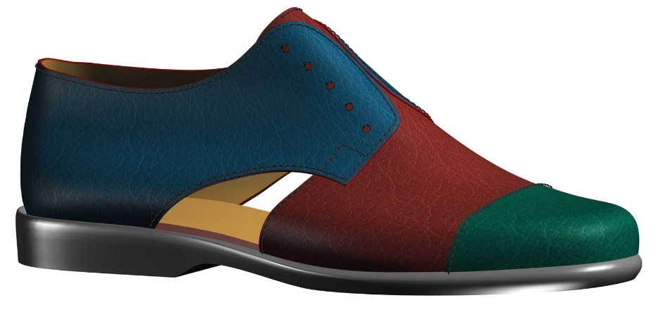
Rouge griotte 19-1321 TPX
Enrobage première dans la couleur des quartiers.
Vert angélique 17-5734
Version 3 : Dessus 3 tons - doublure 1 ton

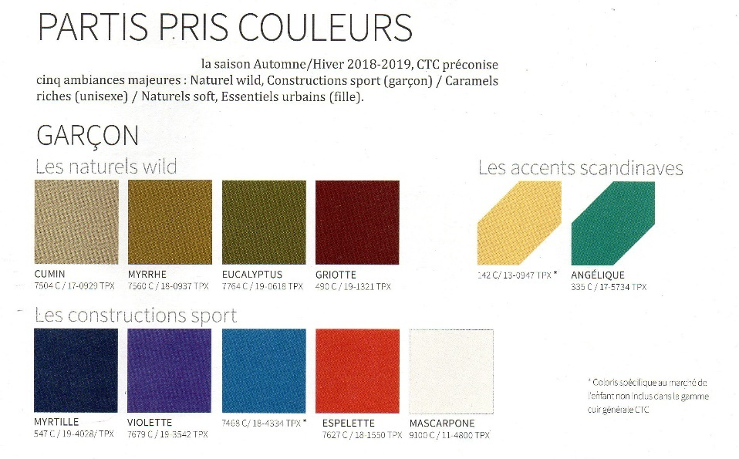

Annexe 4 : Cadre de collection des matières

Version 1 :

Chèvre velours | Vert angélique | Dessus | Pu : 44,50 € le m² | KP : 1,11
Chèvre doublure semi aniline | Jaune banane | Doublure | Pu : 24,20 € le m² | KP : 1,05

Version 2 :

Chèvre Pleine fleur foulonnée | Rouge Griotte | Dessus | Pu : 58,50 € le m² | KP : 1,16
Chèvre Pleine fleur foulonnée | Blue | Dessus | Pu : 54,50 € le m² | KP : 1,14
Chèvre doublure semi aniline | Jaune banane | Doublure | Pu : 24,20 € le m² | KP : 1,05

Version 3 :

Chèvre Pleine fleur foulonnée | Rouge Griotte | Dessus | Pu : 58,50 € le m² | KP : 1,16
Chèvre Pleine fleur foulonnée | Blue | Dessus | Pu : 54,50 € le m² | KP : 1,14
Chèvre Pleine fleur foulonnée | Vert angélique | Dessus | Pu : 54,50 € le m² | KP : 1,08
Chèvre doublure semi aniline | Jaune banane | Doublure | Pu : 24,20 € le m² | KP : 1,05

La surface moyenne des peausseries nécessaire à la mise en œuvre de la méthode ACTO est à estimer à partir des peausseries fournies.

Spécifications des renforts

Contrefort RX 5045 10,24 € le m². Coefficient de majoration 1,08

Bout dur Bout Sprintoflex V55 P 9,29 € le m² Coefficient de majoration 1,06

